Қолданбаны ашу
«Сентрас Секьюритиз» сауда алаңының (бұдан әрі – Сауда платформасы немесе қосымшасы) Жеке кабинетін ашу үшін веб-шолғышты пайдаланып https://my.cesec.kz веб-сайтына өту қажет.
Клиент авторизациясы
Қолданбаның бастапқы бетінде клиенттің тіркелгі деректерін (логин мен пароль) енгізуге арналған пішін ашылады.
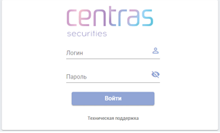
Пайдаланушы авторизация пішініне логин мен парольді енгізгеннен кейін, Қолданба авторизацияланған клиентті бірегей түрде анықтайды.
Сауда платформасының негізгі терезесі
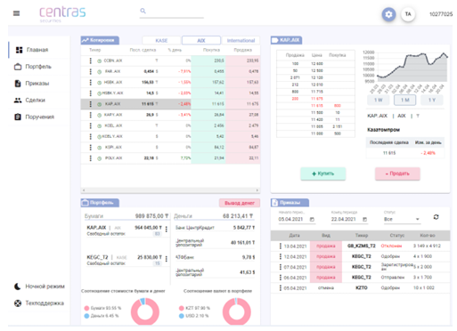
Қолданба экранның сол жағында орналасқан стандартты мәзірден ашылатын бірнеше беттерден/бөлімдерден тұрады: Басты, Портфелі, Тапсырыстар, Транзакциялар, Тапсырмалар.

Әдепкі бойынша қор нарығында (KASE, AIX, International) айналыстағы бағалы қағаздарға (қаржы құралдары) баға белгілеулерінің ағымдағы жай-күйі туралы ақпаратты, клиент портфелі туралы жиынтық ақпаратты және клиенттік тапсырыстар/нұсқаулар тізбесін көрсететін бірнеше блоктардан тұратын «Үй» бөлімі ашылады.
Тырнақшалары бар кестенің сол жағында бағалы қағаздың тикер белгісінің жанында белгіше (үш нүкте түрінде) бар, оны басу контекстік мәзірді ашады.
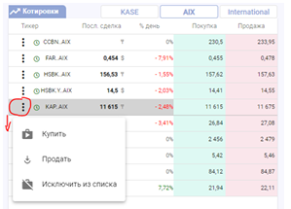
«Сатып алу» немесе «Сату» опцияларын таңдаған кезде таңдалған бағалы қағазды сатып алуға немесе сатуға тапсырыс берушінің тапсырысын беруге арналған пішін ашылады (Бағалы қағаздарды сатып алуға/сатуға өтінім беру бөлімін қараңыз).
«Тізімнен шығару» опциясын таңдаған кезде, бұл бағалы қағаз (қаржы құралы) көрсетілген баға белгілеулер тізімінен жасырылады.
Құралдар тізімін орнату
Клиент өз қалауы бойынша «Баға ұсыныстары» бөлімін ашқан кезде көрсетілетін құралдардың (бағалы қағаздардың) жеке тізімін жасай алады.  Мұны істеу үшін қолданбалар мәзірінің жоғарғы жолағында құрал параметрлері белгішесін басу керек.  Клиент көрсеткен критерийлер негізінде экранда іздеу пішіні көрсетіледі (код таңбасының бір бөлігін немесе бағалы қағаздың атын енгізуге болады).  Көрсетілген баға белгілеулерінің тізіміне бағалы қағаздардың баға белгілеулерін қосу/шығару үшін, сәйкес белгінің жанындағы құсбелгіні қойыңыз/белгісін алып тастаңыз. | 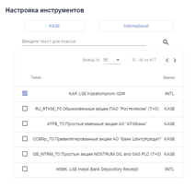
Сондай-ақ бағалы қағаздар үшін «жылдам іздеуді» пайдалануға болады. Ол үшін жоғарғы панельдегі іздеу жолағына бағалы қағаздың коды немесе атауында болуы мүмкін мәтінді енгізуді бастау керек. Ашылмалы тізімдегі жолды басқан кезде, бұл тикер сәйкес нарыққа (KASE, AIX немесе International) баға белгілеулері бар кестеге қосылады.
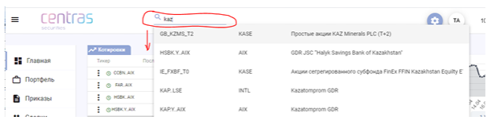
Клиент портфелі
«Портфель» бөлімінде клиенттің қосалқы шотындағы Брокер есепке алған бағалы қағаздар мен ақша қалдықтарының ағымдағы жағдайы көрсетіледі.
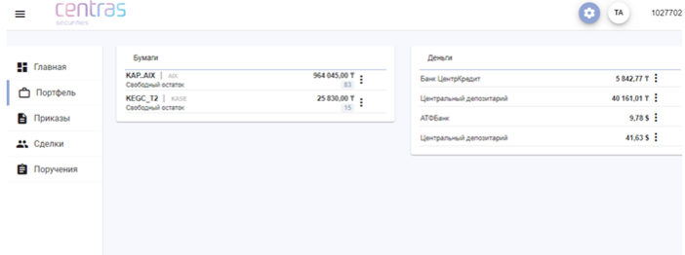
Бағалы қағаздар тізімінің әрбір жолының оң жағында («Бағалы қағаздар» бөлімшесі) белгіше (үш нүкте түрінде) бар, оны басқан кезде контекстік мәзір ашылады. «Сату» немесе «Сатып алу» опцияларын таңдаған кезде таңдалған бағалы қағазды сатып алуға немесе сатуға тапсырыс берушінің тапсырысын беруге арналған пішін ашылады (Бағалы қағаздарды сатып алуға/сатуға өтінім беру бөлімін қараңыз).
Ақша баптары тізімінің әрбір жолының оң жағында («Ақша» бөлімшесі) белгіше бар (үш нүкте түрінде), басқан кезде контекстік мәзір ашылады. «Ақша аудару» опциясын таңдаған кезде ақша аударуға тапсырыс беру формасы ашылады (Ақша аударуға тапсырыс беру бөлімін қараңыз).
Бағалы қағаздарды сатып алуға/сатуға тапсырыс беру
Бағалы қағаздарды сатып алу/сату үшін клиент таңдалған құрал үшін клиенттік тапсырысты қалыптастырады. Пайда болған экран пішінінде клиент тапсырыс параметрлерін (тапсырыстың түрі, бағасы, саны, сомасы) көрсетуі керек. Бұл жағдайда, әдепкі бойынша, тапсырыстың әрекет ету мерзімі ағымдағы күнтізбелік күннің соңына дейін белгіленеді.
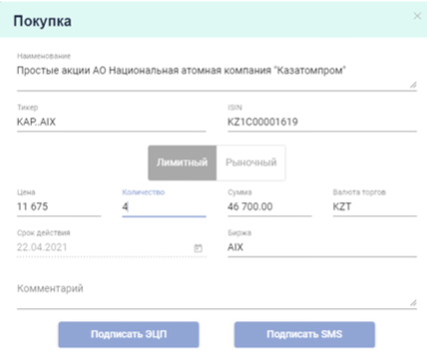
Мәліметтерді толтырғаннан кейін «ЭСҚ арқылы қол қою» немесе «SMS арқылы қол қою» түймесін басу арқылы тапсырысты растау (қол қою) әдісін таңдау керек.
ЭСҚ кілтін пайдалана отырып жасалған тұтынушы тапсырысына қол қою үшін тұтынушыда Қазақстан Республикасының Ұлттық куәландырушы орталығы (бұдан әрі – ҰКО) берген жарамды электрондық цифрлық қолтаңба (ЭСҚ) кілті болуы керек, сондай-ақ өз компьютерінде NCA Layer қосымшасын, арнайы ҰКО бағдарламалық құралын орнату керек.
Тапсырысқа SMS (динамикалық сәйкестендіру деп аталатын) арқылы қол қойылған жағдайда, Қолданба кездейсоқ түрде бір реттік растау кодын жасайды және оны SMS арқылы клиенттің ұялы телефонына жібереді. Клиент SMS хабарламасында алынған кодты ашылатын экран пішініне енгізуі керек.
Клиент тапсырысты/нұсқауды растағаннан кейін Сауда платформасы ұсынылған құжатты тексереді, содан кейін Қолданба клиенттің экранында тексеру нәтижесі бар хабарламаны көрсетеді.
Ақша аударуға тапсырыс беру
Брокерлік шоттан банктік шотқа ақша аударуға тапсырыс беру үшін «Басты» бетіндегі «Портфолио» бөліміндегі «Ақшаны алу» түймесін басу керек. Ашылған экран пішінінде сіз қандай брокерлік шоттан аударым жасау керектігін таңдауыңыз керек, шотыңыздың банктік деректемелерін көрсетуіңіз керек (ЖСК енгізіңіз, тізімнен банкті таңдаңыз), сондай-ақ аударым сомасын көрсетіңіз.
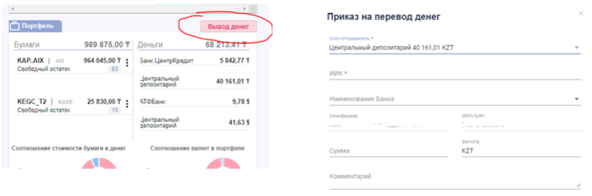
Мәліметтерді толтырғаннан кейін «ЭСҚ арқылы қол қою» немесе «SMS арқылы қол қою» түймесін басу арқылы тапсырысты растау (қол қою) әдісін таңдау керек.
ЭСҚ кілті арқылы құрылған тапсырысқа қол қою үшін клиентте Қазақстан Республикасының Ұлттық куәландырушы орталығы (бұдан әрі – ҰКО) берген жарамды электрондық цифрлық қолтаңба (ЭЦҚ) кілті болуы керек, сондай-ақ өз компьютерінде NCA Layer қосымшасын – арнайы ҰСА бағдарламалық құралын орнату қажет.
СМС арқылы тапсырысқа қол қойылған жағдайда (динамикалық сәйкестендіру деп аталады) Қолданба кездейсоқ түрде бір реттік растау кодын жасайды және оны клиенттің ұялы телефонына SMS арқылы жібереді. Клиент SMS хабарламасында алынған кодты ашылатын экран пішініне енгізуі керек.
Клиент тапсырысты растағаннан кейін Сауда платформасы ұсынылған құжатты тексереді, содан кейін Бағдарлама клиенттің экранында тексеру нәтижесі бар хабарламаны көрсетеді.
Тұтынушы тапсырыстарының/тапсырыстарының тізімі
Тапсырыстар бөлімі белгілі бір уақыт аралығындағы барлық тұтынушы тапсырыстарының тізімін ашады.
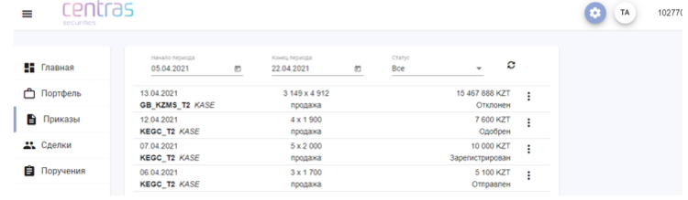
Тізімнің әрбір жолының оң жағында белгіше (үш нүкте түрінде) бар, оны басқан кезде контекстік мәзір ашылады. «Егжей-тегжейлер» тармағын таңдаған кезде тұтынушы тапсырысының параметрлерінің толық сипаттамасы бар пішін ашылады.
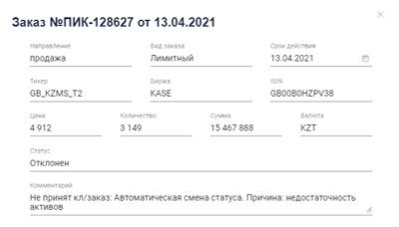
Клиенттік операциялар тізімі
«Операциялар» бөлімінде клиенттің белгілі бір уақыт аралығында жасаған мәмілелер туралы ақпараты бар тізім ашылады.
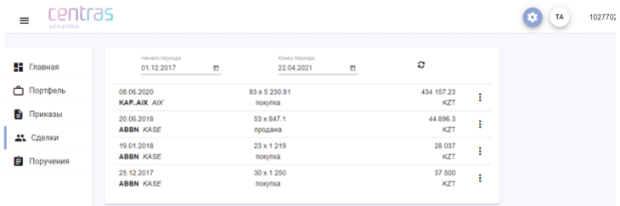
Тізімнің әрбір жолының оң жағында белгіше (үш нүкте түрінде) бар, оны басқан кезде контекстік мәзір ашылады. «Егжей-тегжейлер» тармағын таңдаған кезде транзакция параметрлерінің толық сипаттамасы бар пішін ашылады.
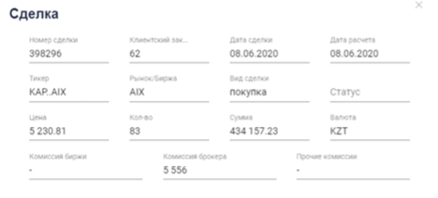
Ақша аударуға тапсырыстар тізімі
«Тапсырыстар» бөлімі белгілі бір уақыт кезеңіне ақша аударуға тапсырыс берушінің тапсырыстарының тізімін ашады.

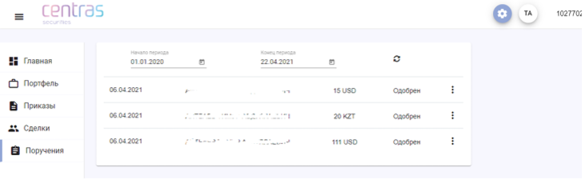
Тізімнің әрбір жолының оң жағында белгіше (үш нүкте түрінде) бар, оны басқан кезде контекстік мәзір ашылады. «Егжей-тегжейлер» тармағын таңдау кезінде тапсырыстың (нұсқаулықтың) параметрлерінің толық сипаттамасы бар нысан ашылады.
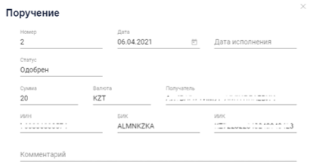
Клиент құпия сөзін өзгерту
Құпия сөзді өзгерту үшін клиент Бағдарламалар мәзірінің жоғарғы жолағындағы клиент профилі белгішесін басып, ашылмалы тізімнен «Құпия сөзді өзгерту» тармағын таңдауы керек.
Ашылған экран пішінінің сәйкес өрістерінде ескі құпия сөзді, сондай-ақ жаңа құпия сөзді (екі рет) көрсету керек. Дұрыс мәндерді енгізсеңіз, қолданба экранда «Пароль сәтті өзгертілді» хабарын көрсетеді. Әйтпесе, экранда қате мәтіні бар хабарлама көрсетіледі.
